ТЕКС БЛА БЛА БЛА БЛА БЛА
ЕЩЕ ТЕКСТА БЛА БЛА БЛА

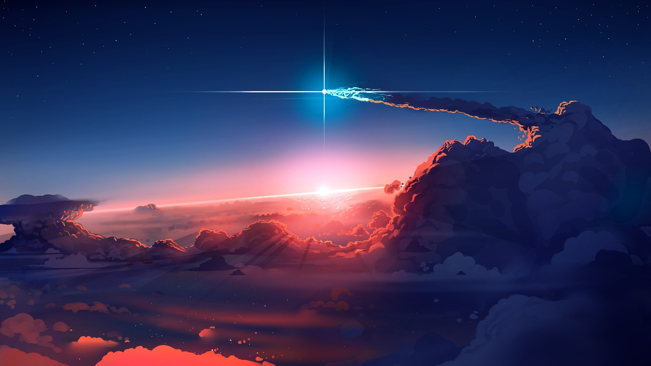
ТЕКС БЛА БЛА БЛА БЛА БЛА
ЕЩЕ ТЕКСТА БЛА БЛА БЛА



